**(EIN00)  [RU]**

|  |  |
| --- | --- |
| **Überblick und kurze Erklärung** | **Обзор и краткое объяснение** |

**1    Startseite  Deutsch  –  Russisch     
                    Домашняя страница Немецкий - Русский**

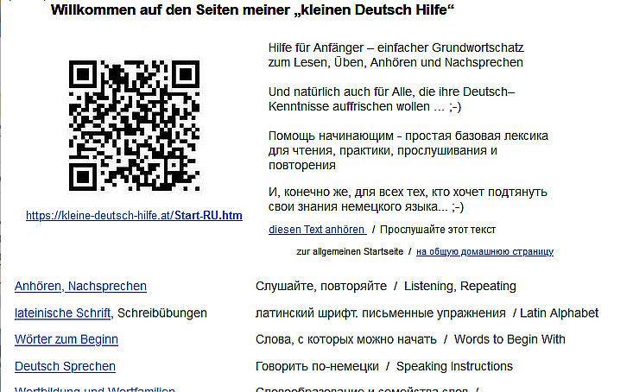

|  |  |
| --- | --- |
| Die Startseite „Willkommen“ zeigt verschiedene Kapitel für den Anfang.    Außerdem gibt es erste Schritte zum selbstständigen Üben. | На начальной странице "Добро пожаловать" показаны различные главы для начала.  Здесь также есть первые шаги для самостоятельной практики. |

**2    Kapitelseite  Deutsch  –  Russisch      
          Страница главы Немецкий - Русский**

|  |  |
| --- | --- |
| Jede „Kapitelseite“ führt zu den einzelnen Übungen. | Каждая "страница главы" ведет к отдельным упражнениям. |

**3   Übungsseite  Deutsch  –  Russisch      
                  Страница упражнений Немецкий - Русский**

|  |  |
| --- | --- |
| Es gibt Übungen mit wichtigen Wörtern und leichten Sätzen, die man immer braucht.      Andere Übungen haben kleine Geschichten, die man leicht lesen kann. | Здесь есть упражнения с важными словами и легкими предложениями, которые вам всегда пригодятся.    Другие упражнения содержат небольшие рассказы, которые легко читать. |
| **Beachte**: Alle Wörter, Sätze und Geschichten kannst Du Dir so oft Du möchtest anhören!    Das hilft Dir beim Lernen | **Примечание:** Вы можете слушать все слова, предложения и истории столько раз, сколько захотите!    Это поможет вам выучить |

|  |  |  |
| --- | --- | --- |
|  | **(ANL01)** ist die eindeutige Adresse dieser Seite  **[RU]** ist die Sprachversion Russisch | (**ANL01**) - уникальный адрес этой страницы.  [**RU**] - версия на русском языке |
|  | Auf der gleichen Seite kann man sich den Text anhören und dabei mitlesen. | На этой же странице вы можете прослушать текст и прочитать его. |
|  | Der Link öffnet eine neue Seite zu Anhören des Texts | Ссылка открывает новую страницу для прослушивания текста |

|  |  |
| --- | --- |
| Auf einer neuen Seite kann man sich nur den Text anhören,  die Schrift wird nicht angezeigt. | На новой странице можно только прослушать текст,  надпись не отображается. |
|  |  |

**4    Übungsseite Wörter   Deutsch  –  Russisch      
                 Страница упражнений Слова немецкий - русский**

|  |  |
| --- | --- |
| Die Seiten mit Wörtern sind ein wichtiger Wortschatz für den Anfang.  Der Teil 1 ist zum Lernen.    Die Teile 2 und 3 helfen Dir beim Wiederholen und Überprüfen. | Страницы со словами - важный словарь для начинающих.  Часть 1 предназначена для обучения.  Части 2 и 3 помогут вам повторить и просмотреть. |

**Teil 1** zum Lernen, Deutsch – Russisch   /   Часть 1 для изучения, немецкий - русский

**Teil 2** zum Üben, Deutsch – wie heißt das auf Russisch?   /  
  Часть 2 для отработки, немецкий язык - как он называется по-русски?

**Teil 3** zum Üben, Russisch   – wie heißt das auf Deutsch?   /  
  Часть 3 для отработки, русский язык - как он называется по-немецки?

**5    Weitere Möglichkeiten zum Üben  /  Больше способов практиковаться**

|  |  |
| --- | --- |
| Hier noch ein paar Vorschläge zum Lernen und Üben: | Вот еще несколько предложений по изучению и практике: |
| Die Übersetzung von Deutsch in Russisch ist von [Deepl.com](https://www.deepl.com/translator#de/ru/deutscher%20Text).    Nimm Dein Wörterbuch und überprüfe die Übersetzung. | Перевод с немецкого на русский язык предоставлен сайтом [Deepl.com](https://www.deepl.com/translator" \l "ru/de/%D0%9D%D0%B5%D0%BC%D0%B5%D1%86%D0%BA%D0%B8%D0%B9%20%D1%82%D0%B5%D0%BA%D1%81%D1%82" \t "_blank).  Возьмите свой словарь и проверьте перевод. |
| Schreibe die deutschen Wörter und Sätze mit der Hand ab.  Das hilft Dir beim richtigen Schreiben und beim Lernen. | Записывайте немецкие слова и предложения от руки.  Это поможет вам правильно писать и учиться. |
| Höre Dir die Wörter und Sätze an  und lies sie laut vor. | Прослушайте слова и предложения  и прочитайте их вслух. |
| Wichtig: Wiederhole alles so oft Du Zeit hast, denn:  **Übung macht den Meister** … | Важно: Повторяйте все так часто, как у вас есть время, потому что:  **Практика делает совершенным...** |
| Ich wünsche Dir viel Erfolg!  Kontakt: [kleine-deutsch-Hilfe@gmx.at](mailto:kleine-deutsch-Hilfe@gmx.at?subject=_Einfuehrung_kDH01_RU) | Желаю вам больших успехов!  Контакт: [kleine-deutsch-Hilfe@gmx.at](mailto:kleine-deutsch-Hilfe@gmx.at?subject=_Einfuehrung_kDH01_RU" \o "öffnet Mail  /  opens mail) |

|  |  |  |
| --- | --- | --- |
|  |  |  |
| Höre dir die Erklärung an (MP3)  **Прослушайте объяснение** | diese Seite    эта страница | zur Startseite Deutsch – Russisch  на домашнюю страницу Немецкий - Русский |